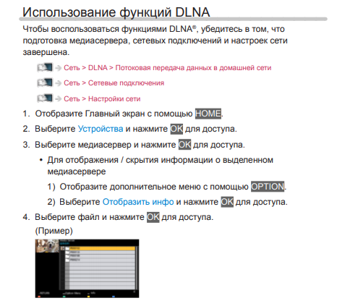

**То, что есть в меню «Устройства» Panasonic TX-75EXR780**

